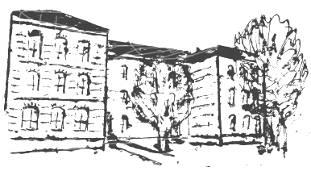 | Geschwister-Scholl-Schule  5. Staatliche Regelschule  Katharinenstrasse 150, 99817Eisenach  Tel.: 03691 746113 Fax: 03691 746429  Mail: schollschule-sek@schuleneisenach.de

Stundenplan ab 07.06.2021

Klasse 7a
Klassenlehrer Herr Harnisch

Stunde | Montag | Dienstag | Mittwoch | Donnerstag | Freitag
1  7:50 - 8:35 | Ma E  Har 13 | WRT alle SUS  Slu 5 |  | Ch  Med 6 | Ku  Ifl 17
2  8:40 – 9:25 | Ma  Har 13 | WRT alle SUS  Slu 5 | De  Win 13 | En  Has 10 | En  Has 10
3  9:45 – 10:30 | Ma  Har 13 | Ph  Slu 5 | Ma  Har 13 | WRT alle SUS  Slu 5 | De  Win 18
4  10:40 –11:25 | Ge  Ban 18 | De  Win 18 | En  Has 10 | Ma  Har 13 | Bio  Sie 6
5  11:35–12.20 | En  Has 10 | Sp 14 tägig  Har  A Woche | De  Win 16 | Mu  Ifl 17
6  12:45-13:30 |  | Sp 14 tägig  Har  A Woche |  | Geo  Bla 18
7
13:35-14:20

